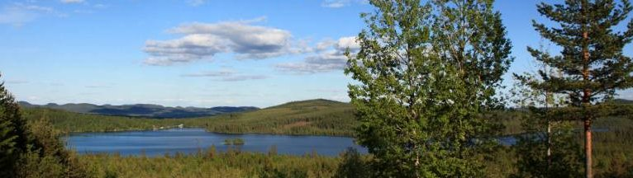
Välkomna till
ÅRSMÖTE
i
RÄMMA FÄBODLAG

SÖNDAG 25/6 2017 kl 11

i Dansladan

Försäljning av medlemskort, nya Lurudden
och almanacka 2018

